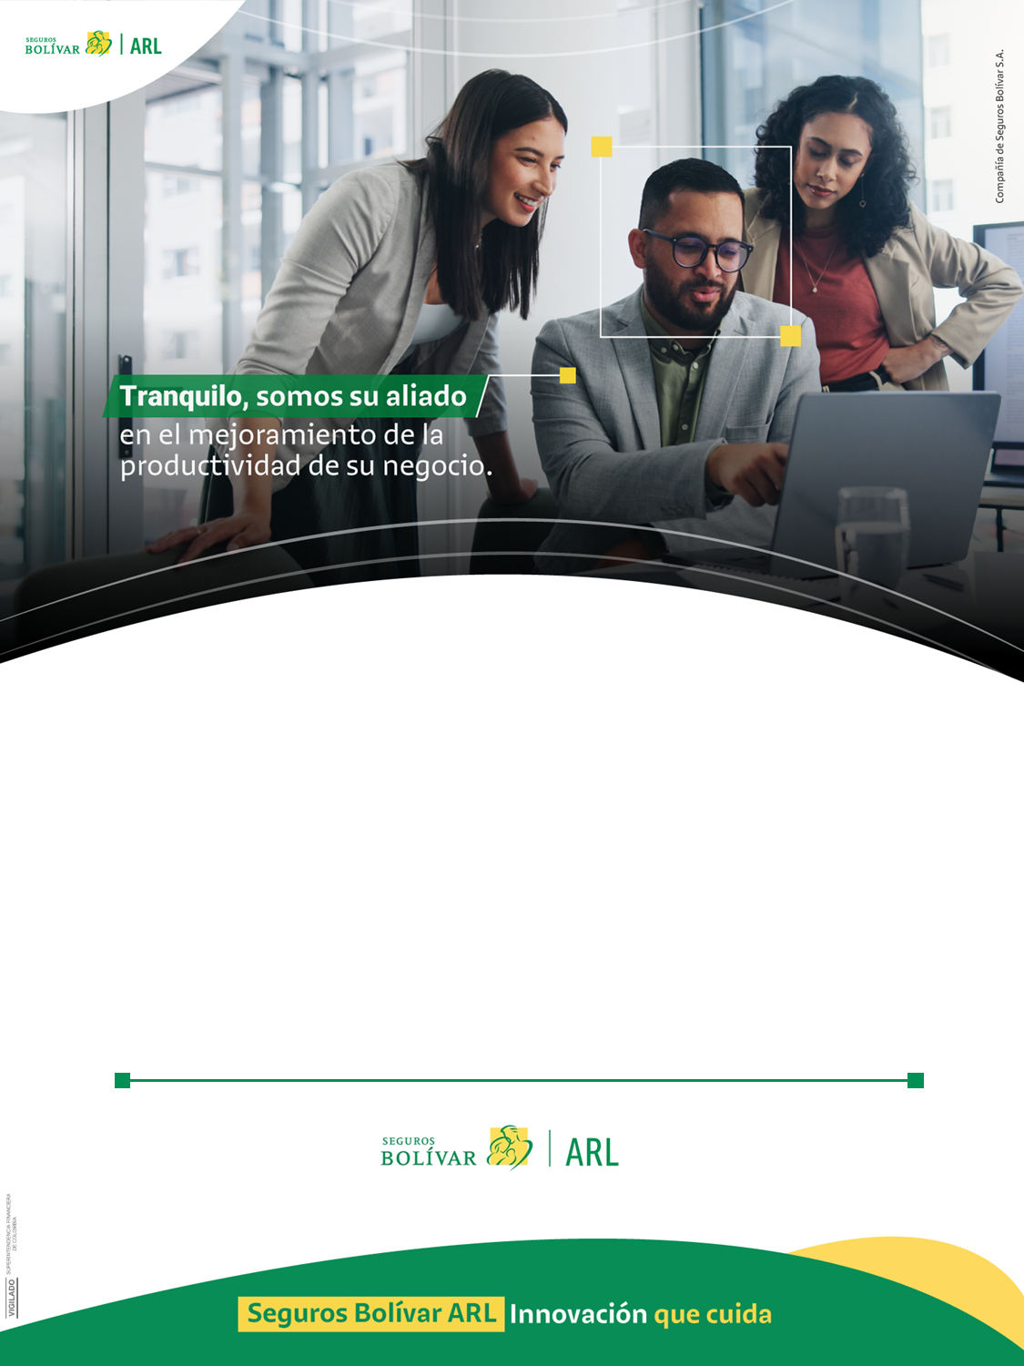

EVALUACIÓN DE INDICES DE INTENSIDAD LUMINICA

CRONOGRAMA ()
SECUENCIA ()

INDEPENDIENTE SANTAFE
BOGOTA
NIT 451236987

INFORME CONFIDENCIAL
BOGOTA, MARZO - 2026


ASESORADO POR:

INTRODUCCIÓN

La iluminación industrial es uno de factores ambientales primordiales que contribuye a la correcta y adecuada realización de las tareas, facilitando la visualización de las cosas dentro de su contexto espacial, de modo que el trabajo se pueda realizar en unas condiciones aceptables de comodidad, seguridad y eficacia, tomando esta última como la combinación de diferentes factores personales, de características de trabajo y de clima organizativo del trabajo.

Una iluminación inadecuada, por exceso o defecto, según los tipos de recinto y de las actividades desarrolladas, puede llevar a patologías asociadas como dolores de cabeza, irritación de los ojos o trastornos musculoesquelético. La falta de luz o su mala colocación provoca que el trabajador tenga que agudizar la vista, generándole fatiga ocular y, por consiguiente, disminuyendo su productividad; así mismo, los cambios bruscos de niveles de iluminación o de brillos pueden cegar momentáneamente al trabajador, incrementando el riesgo de accidentes; de ahí la importancia de que el lugar de trabajo tenga una iluminación adecuada en cuanto a calidad y cantidad.

Conscientes de lo anterior, POSITIVA COMPAÑÍA DE SEGUROS S.A., dando cumplimiento de sus responsabilidades relacionadas con la promoción y prevención de la Seguridad y Salud en el Trabajo, apoya a sus empresas en la realización de las evaluaciones de los niveles de iluminación y plantea recomendaciones para aquellas áreas o puestos en los que no se cumple con los valores recomendados.

La empresa conocedora de sus procesos, actividades y tareas, en conjunto con los resultados y sobre todo con el análisis de la información obtenida, deberá orientar sus esfuerzos para implementar las acciones de mejoramiento pertinentes a fin de mantener un ambiente de trabajo seguro, que permita realizar tareas visuales de manera correcta en un ambiente visual apropiado.

El informe proporciona información relacionada con el agente higiénico, objetivos y alcances de la intervención, detalles sobre los métodos y procedimientos de evaluación, conclusiones, y alternativas de control técnicas.

OBJETIVO Y ALCANCE DEL INFORME

OBJETIVO GENERAL

Documentar el impacto en el ambiente laboral de los niveles de iluminación en los puestos y áreas de trabajo de INDEPENDIENTE SANTAFE, a partir de la confrontación de los resultados con los valores de referencia, indicando según hallazgos, recomendaciones administrativas para eliminar, reducir o minimizar la probabilidad de ocurrencia de patologías laborales relacionadas con el agente de riesgo en estudio.

OBJETIVOS ESPECÍFICOS

- Identificar las condiciones de trabajo predominantes en los sitios de interés higiénico.
- Medir los niveles de iluminación en los puestos y áreas de trabajo.
- Comparar los resultados con valores de referencia.
- Generar sugerencias para la prevención de enfermedades relacionadas con el factor de riesgo estudiado.

MARCO TEORICO

A continuación, se citan ciertos conceptos relacionados con la iluminación, los cuales permitirán una mejor interpretación de este informe:

Bombilla o Tubo: término genérico para denominar una fuente de luz fabricada por el hombre. Por extensión, el término también es usado para denotar fuentes que emiten radiación en regiones del espectro adyacentes a la zona visible.

Brillo: es un atributo de la sensación visual asociado con la cantidad de luz emitida por un área determinada. El brillo es la contraparte subjetiva de la luminancia.

Contraste: en el sentido objetivo, es la diferencia de luminancia relativa entre un objeto y su fondo (ej. una letra negra sobre un papel blanco). El símbolo es C, su fórmula . Es una magnitud carente de dimensiones con un valor entre 0 y 1.

Ergonomía Visual: Ciencia aplicada en el medio laboral, que trata del estudio y diseño de los puestos y lugares de trabajo, de manera que se consiga una adaptación visual entre estos y las personas que los ocupen.

Fatiga Ocular: Alteración funcional, de tipo reversible, del sistema ocular, causada por un esfuerzo excesivo de éste. Los síntomas que origina son: molestias en los globos oculares y en los párpados, leve borrosidad de la visión, sensaciones dolorosas (cefaleas, vértigos).

Flujo Luminoso (Φ): Es la cantidad de luz emitida por segundo por una fuente de luz. Su unidad de medida es el lumen (lm).

Iluminancia (E): Es la densidad del flujo luminoso () que incide sobre una superficie; la unidad es el lux (lx), que equivale a 1 lm/m2. De acuerdo con el direccionamiento del flujo luminoso se clasifican así:

• Iluminación Directa: Iluminación en la que más del 90% del flujo luminoso está dirigido hacia el área visionable (en la práctica dirigida desde el techo hacia abajo).

• Iluminación Indirecta: Iluminación en la que el 90% del flujo luminoso está dirigido hacia las partes altas de los locales o áreas iluminadles.

• Iluminación Semidirecta: Iluminación en la que entre 60 y 90% del flujo luminoso está dirigido desde un punto alto sobre el área iluminada situada por debajo de aquél.

Intensidad Luminosa (I): Es el flujo luminoso emitido por unidad de ángulo sólido en una dirección dada; la unidad es la candela (cd).

Luminancia (L): Es el flujo luminoso reflejado por una superficie, es proporcional a la iluminación. La unidad de medida es candela por metro cuadrado (cd/m2).

Luminaria: Aparato de iluminación que distribuye, filtra o transforma la luz emitida por una o más lámparas o bombillas (fuentes luminosas) y que incluye todas las partes necesarias, para soporte, fijación y protección de las bombillas, pero no las fuentes luminosas mismas.

Luxómetro: Aparato de lectura directa de la intensidad de iluminación (en Lux). En general consta de una célula sensible a la luz, la cual al incidir sobre ellas es capaz de establecer una corriente eléctrica en el circuito en el que forman parte. Un micro amperímetro que lleva incorporado puede medir su intensidad que es proporcional a la de luz, y de esta forma obtener directamente el valor en lux.

Tarea visual: Actividad que realiza el ojo humano en conjunto con otras tareas manuales, físicas o mentales, requiriéndose para su adecuado desarrollo unos determinados niveles de iluminación, contraste, uniformidad y deslumbramiento.

Uniformidad: Es la variancia de la iluminancia o uniformidad de la iluminancia, en relación con la iluminación de un área de trabajo y su entorno inmediato. Es el resultado de la Iluminancia mínima / iluminancia media, y su valor no debe ser inferior al 0.6.

Valores de Referencia: Niveles establecidos bien legalmente, o bien por entidades de prestigio y adaptados como tales, que sirven como criterios de calificación y decisión ante una situación determinada, una vez conocidos los resultados de su evaluación.

MARCO TECNICO-LEGAL DE REFERENCIA

Constitución Política Colombiana de1991

Resolución 2400 de 1979
Por la cual se establecen algunas disposiciones sobre vivienda, higiene y seguridad en los establecimientos de trabajo.

Resolución 40150 de 2024
Por la cual se modifica el Reglamento Técnico de Iluminación y Alumbrado Público - RETILAP.

Decreto 1072 de 2015
Por medio del cual se expide el Decreto Único Reglamentario del Sector Trabajo

METODOLOGIA

Técnica de medición

La metodología utilizada en la medición de niveles de iluminación se basa en las indicaciones del Reglamento Técnico de Iluminación y Alumbrado Público – RETILAP – expedido por el Ministerio de y Energía Minas bajo la resolución 180540 de marzo 30 de 2010 adicionado y modificado por la resolución 40150 de 2024 y la NTC GTC 8 de 1994.

La estrategia empleada fue la siguiente:

- Definición de las áreas o puestos de trabajo a evaluar
- Caracterización del tipo de iluminación existente (natural, artificial o combinada) y los sistemas de iluminación general y localizada disponibles.
- Identificación de factores asociados a la iluminación tales como; posición de las fuentes de luz respecto del plano de trabajo o de la ubicación del trabajador, distancia entre luminarias, tipo de labor realizada desde el punto de vista de exigencia visual, colores del entorno y de las superficies de trabajo, contraste, estado de los sistemas de iluminación y existencia de sistemas de ajuste.

Equipo Empleado

Para la ejecución de la presente evaluación de niveles de iluminación se utilizó un luxómetro, instrumento diseñado para la medición objetiva y cuantitativa de la iluminancia en ambientes interiores y exteriores. La iluminancia corresponde al flujo luminoso incidente sobre una superficie y se expresa en lux (lx), unidad del Sistema Internacional de Medidas.

El equipo dispone de un sensor fotoeléctrico de alta sensibilidad, encargado de captar la radiación luminosa proveniente de las fuentes de iluminación presentes en el área evaluada. Este sensor convierte la energía luminosa (fotones) en una señal eléctrica proporcional a la intensidad de la luz recibida.

Posteriormente, dicha señal es procesada mediante un circuito electrónico integrado, el cual transforma la señal analógica en una lectura digital que se visualiza en la pantalla del instrumento, permitiendo obtener de manera rápida, precisa y confiable los valores de iluminancia existentes en cada punto de medición.
El principio de funcionamiento del luxómetro se fundamenta en el uso de celdas fotovoltaicas o sensores tipo C.C.D. (Charge Coupled Device), los cuales permiten detectar la energía lumínica incidente y convertirla en una señal eléctrica proporcional a la intensidad de iluminación presente en el entorno evaluado.

Con el fin de garantizar la confiabilidad, exactitud y trazabilidad metrológica de las mediciones realizadas, el equipo utilizado cuenta con su respectivo certificado de calibración vigente, el cual se encuentra debidamente anexado al presente informe técnico.
Tabla 1. Instrumento usado
Instrumento | Marca | Modelo | Serie
Luxómetro | Hanger | EC1 | 54815

Valores Recomendados

La normatividad que se tuvo en cuenta para el comparativo de los resultados de evaluación de niveles de iluminación fue el Reglamento Técnico de Iluminación y Alumbrado Público RETILAP expedido por el Ministerio de Minas y Energía bajo la Resolución 40150 de 2024.

IMPORTANTE: en caso de que la actividad o puesto evaluado no se encuentre contemplado en el RETILAP se tomara como referencia la Guía Técnica Colombiana GTC 08 y se hará la notación respectiva.

Los valores empleados para la comparación de los resultados se presentan en la tabla N°. 2, los cuales son tomados del RETILAP, el cual cita “En lugares de trabajo se debe asegurar el cumplimiento de los niveles de iluminancia de la Tabla 440.1, adaptados de la norma ISO 8995 “Principles of visual ergonomics – The lighting of indoor work systems”.

Tabla 2. Niveles de iluminancia exigibles para diferentes áreas y actividades” – RETILAP 2024
Tipo de Recinto y Actividad | Valor Recomendado (Lx) | Uniformidad (u)
Oficinas de tipo general, mecanografía y computación | 500 | 0,6

Uniformidad

La uniformidad de la iluminancia en los puestos de trabajo se determinará por la siguiente formula:

$$Uniformidad de la Iluminancia=\frac{Iluminancia Mínima}{Iluminancia Media}$$

Resultados

La Tabla 3 presenta los resultados de la evaluación de los niveles de iluminación, así como el criterio de suficiencia por cada puesto de trabajo evaluado; es decir, si se cumple o no con los valores recomendados por la legislación para el tipo de actividad o recinto evaluado

Para la interpretación de los resultados de los niveles de iluminancia se ha establecido el criterio de suficiencia, el cual se establece al comparar los valores obtenidos contra los valores recomendados de acuerdo con el tipo de recinto o actividad evaluada. Los criterios de suficiencia se han categorizado así.

Tabla 3. Interpretación de Resultados
Categoría | Definición
Deficiente | Los niveles de iluminancia evaluados se encuentran por debajo del valor recomendado y por lo tanto se requiere la intervención de forma inmediata.
Adecuada | Hace referencia a que los niveles de iluminancia evaluados se encuentran dentro del valor recomendado; se requiere mantener las condiciones controladas.

Tabla 5. Resultado de niveles de Intensidad Lumínica y Uniformidad y comparación con valores recomendados RETILAP INDEPENDIENTE SANTAFE

ANÁLISIS DE RESULTADOS & CONCLUSIONES

De acuerdo con los valores obtenidos y las condiciones observadas durante la realización de las evaluaciones de los niveles de iluminancia se realiza el siguiente análisis:

Grafica 1. Conformidad Lumínica empresa INDEPENDIENTE SANTA FE

RECOMENDACIONES

Las siguientes recomendaciones constituyen sugerencias de carácter general orientadas a mejorar las condiciones de iluminación en aquellas dependencias que presentan deficiencias o desviaciones en los niveles de iluminancia respecto a los valores recomendados para el tipo de actividad desarrollada.

A continuación, se presentan algunas acciones de mejora encaminadas a mantener u optimizar los niveles de iluminación en las áreas evaluadas. La empresa deberá analizar la viabilidad técnica, operativa y económica de cada una de estas recomendaciones, así como definir su nivel de implementación de acuerdo con sus necesidades y condiciones particulares.

Es importante señalar que cualquier modificación o intervención en el sistema de iluminación artificial debe realizarse con la asesoría y acompañamiento de personal o entidades especializadas en iluminación, con el fin de garantizar que las soluciones implementadas cumplan con los criterios técnicos y normativos aplicables.
REFERENCIAS BIBLIOGRÁFICAS

- Reglamento Técnico de Iluminación y Alumbrado Público – RETILAP. Ministerio de Minas y Energía, Colombia, 2024
- Instituto Nacional de Seguridad e Higiene en el Trabajo. Documentos Técnicos 75:94. La Iluminación en los Lugares de Trabajo. Rasa M. Carretero. Madrid, España. 1994.
- Encyclopedia the Industrial Environment – Its Evaluation & Control: 1973 NIOSH.
- Enciclopedia de Salud y Seguridad en el Trabajo. Oficina Internacional del Trabajo y Ministerio del Trabajo y Seguridad Social de España. Volumen 2.
- Guía Técnica Colombiana para Electrotecnia, GTC – 8: 1994 “PRINCIPIOS DE ERGONOMIA VISUAL, ILUMINACIÓN PARA AMBIENTES DE TRABAJO EN ESPACIOS CERRADOS, ICONTEC.
- Instituto Nacional de Seguridad e Higiene en el Trabajo INSHT. Notas técnicas de prevención. NTP 252. Condiciones de Iluminación en video terminales. MTAS. España.
- Manual de Higiene Industrial de la fundación MAPFRE, capítulo 15 de la 4º edición (1996).
- Luminotecnia, Enciclopedia CEAC de Electricidad, Ediciones CEAC S.A, España, 1982.
- Enciclopedia de Salud y Seguridad en el Trabajo, cuarta edición inglesa, Ministerio de Trabajo y Asuntos Sociales, 1998
- Iluminación en el puesto de trabajo, Instituto Nacional de Seguridad e Higiene en el Trabajo (INSHT), España, 2015.

ANEXO A. CERTIFICADO DE CALIBRACION DEL EQUIPO

ANEXO B. LICENCIA OCUPACINAL EMRPESA

ANEXO C. LICENCIA OCUPACIONAL PROFESIONAL HIGIENISTA

